LONDRES Y PARÍS

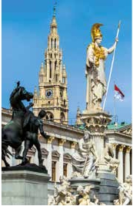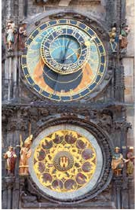

+ PRAGA, BUDAPEST Y VIENA

**3** noches en Londres,**3** París,**3** Praga,**2** Budapest y**2** Viena

**PARíS - PRAGA EN AVIóN**

DOS OPCIONES

1. Alojamiento y desayuno:

• Visitas panorámicas a: Londres, París, Praga, Bratislava, Budapest

y Viena

2. Con 7 comidas más:

• Mismas visitas incluidas en la opción 1

• Visita artística de Praga y Viena.

• Cena en cervecería U Fleku.

12 15 días

...  desde

1.240 $ USA

Servicios incluidos en cada opción

Día 2: M. Pensión 1: Aloj. desayuno

1 Vuelo no incluido Vuelo no incluido

Noche a bordo

burgo; la Torre Eiffel símbolo de París y de

Francia; la Plaza de la Concordía, la Plaza

Etoile con el Arco del Triunfo, Plaza Vendô-

me, La Opera Garnier, etc. A continuación,

para aquellos que lo deseen, efectuaremos

el embarque para dar un paseo en barco

ta con numerosos rincones mágicos que el

visitante descubre a medida que pasea por

los distintos barrios llenos de historia. Praga

estaba compuesta originalmente por cinco

ciudades independientes, representadas en

la actualidad por los principales barrios his-

2

Londres

3

Londres

4

Londres

5

París

Alojamiento           Alojamiento

Desayuno Desayuno

Visita de Londres Visita de Londres

Desayuno            Desayuno

Desayuno buffet       Desayuno buffet

por el Sena (opcional). Después, quien lo

desee, podrá subir al 2º piso de la famosa

Torre Eiffel (opcional). Alojamiento.

DÍA 4 (Sábado) PARÍS

Desayuno buffet. Día libre. Ofrecemos la po-

sibilidad de efectuar alguna visita opcional:

Palacio de Versalles y Museo del Louvre.

toricos: Hradcany, la zona del castillo; Mala

Strana, el barrio pequeño; Stare Mesto; la

Ciudad Vieja, Nove Mesto, la Ciudad Nueva

y Josefov, el Barrio Judio. Hradcany, sede de

la realeza checa durante siglos, tiene como

eje al Prazsk˘ Hrad, el Castillo de Praga, que

domina la ciudad desde la cumbre de una

colina al oeste del Moldava. Entre Hradcany

y la Mala Strana se extiende una zona de

6

París

Desayuno buffet

Visita de París

Desayuno buffet

Visita de París

DÍA 5 (Domingo) PARÍS - PRAGA

Viaje en avión

Si lo desea podemos facilitarle este

vistosas mansiones construidas por la no-

bleza de los siglos XVII y XVIII. Por la tarde

realizaremos la visita artística (2) de la ciu-

7

París

8

Praga

9

Praga

10

Praga

11

Bratislava

Budapest

12

Budapest

13

Viena

14

Viena

15

Viena

Desayuno buffet       Desayuno buffet

Desayuno buffet Desayuno buffet

Cena –

Desayuno buffet Desayuno buffet

Visita de Praga Visita de Praga

Artística de Praga –

Cena –

Desayuno buffet Desayuno buffet

Cena U Fleku –

Desayuno buffet Desayuno buffet

Visita de Bratislava Visita de Bratislava

Cena –

Desayuno buffet Desayuno buffet

Visita de Budapest Visita de Budapest

Cena –

Desayuno buffet Desayuno buffet

Almuerzo –

Visita de Viena Visita de Viena

Desayuno buffet Desayuno buffet

Visita Artística de Viena –

Cena –

Desayuno buffet       Desayuno buffet

billete de avión por 150 $ (neto). Tasas

incluidas.

Desayuno buffet. A la hora que se indique,

traslado incluido al aeropuerto de París

para embarcar en avión con destino Praga

(vuelo no incluido). Llegada y traslado in-

cluido al hotel. Cena (2) y alojamiento.

DÍA 6 (Lunes) PRAGA

Desayuno buffet. Visita de la ciudad de Pra-

ga. Durante la visita panorámica veremos:

la Plaza de la Republica, donde se encuen-

tra una de las más antiguas torres de Praga:

la Torre de la Pólvora y la Casa Municipal,

la Plaza de Wenceslao, la más grande de

las tres gigantescas plazas construidas por

Carlos IV para su Ciudad Nueva (Nové Mes-

to). Continuaremos hacia el Puente de Car-

los, uno de los símbolos de la ciudad, del s.

XIV, hoy reservado a los peatones. También

disfrutaremos de La Plaza Vieja que es el

recinto más destacado del casco histórico

de Praga, la plaza fue fundada en el siglo XII

y en la misma han tenido lugar numerosos

acontecimientos históricos, el Ayuntamien-

to de la Plaza Vieja y el templo de la Madre

de Dios de Tyn son las edificaciones domi-

nantes de la plaza; en este recinto, además,

dad donde Visitaremos: el Castillo de Praga

y el Callejón de Oro. Cena (2) y alojamiento.

DÍA 7 (Martes) PRAGA

Desayuno buffet. Día libre. Para quien lo de-

see ofrecemos la posibilidad de realizar una

excursión opcional de día completo con al-

muerzo a la cercana y famosa población de

Karlovy Vary, ciudad balneario más grande

e importante de la República Checa. Retor-

no a Praga. Por la noche, cena en la típica

taberna U Fleku (2) donde podrá degustar

la cocina checa, así como el famoso licor

Becherovka (1 copa) y la excelente cerveza

checa (1 jarra) incluido en el precio. Aloja-

miento.

DÍA 8 (Miércoles) PRAGA - BRATISLAVA-

BUDAPEST

Desayuno buffet. A primera hora de la

mañana salida hacia Brno. A continua-

ción tiempo libre para visitar La Plaza de

la Libertad, la Fuente Barroca y el Ayunta-

miento viejo. Continuación del viaje hasta

Bratislava, capital de Eslovaquia. Llegada

y visita panorámica incluida de la ciudad.

Salida hacia Budapest. Llegada. Cena (2)

y alojamiento.

■ 12 días: inicio París - fin Viena

DÍA 1 (Miércoles) AMÉRICA - PARÍS

Presentación en el aeropuerto a la hora in-

dicada para embarcar en avión con destino

París. Noche a bordo.

DÍA 2 (Jueves) PARÍS

Llegada a París, asistencia en el aeropuerto

y traslado al hotel. Alojamiento. Quien lo de-

see ofrecemos una visita opcional al París

Iluminado.

DÍA 3 (Viernes) PARÍS

Desayuno buffet. Iniciaremos con la visita

panorámica de la ciudad, donde veremos:

La Catedral de Nôtre Damel; el Barrio Lati-

no; la Sorbona; el Panteón de los hombres

ilustres; el Palacio y los Jardines de Luxem-

se puede visitar la iglesia de San Nicolás,

de estilo barroco, el palacio de la familia

Kinski, de estilo rococó (donde se halla en

la actualidad la colección de graficas de la

Galería Nacional), y la Casa de la Campa-

na de Piedra, el palacio municipal de estilo

gótico construido en el siglo XIV donde se

encuentran hoy día las salas de concierto y

de exhibiciones de la galería de Praga. En la

plaza pueden ver el monumento al reforma-

dor religioso checo, Juan Hus, del escultor

Ladislav Saloun (1915). Recorrer Praga es

una delicia; esta ciudad de ensueño cuen-

DÍA 9 (Jueves) BUDAPEST

Desayuno buffet. Por la mañana realiza-

remos la visita panorámica incluida de la

ciudad: en la orilla derecha del Danubio se

encuentra el centro Histórico, Buda: vere-

mos el Bastión de los Pescadores, la Iglesia

de Matías, etc. A continuación cruzaremos

el Danubio y nos dirigiremos a Pest, la zona

comercial de ciudad. Almuerzo (2). Por la

tarde realizaremos un paseo opcional en

barco por el Danubio. Tarde libre para dis-

frutar de la ciudad. Alojamiento.

70 PANAVISIÓN

REINO UNIDO

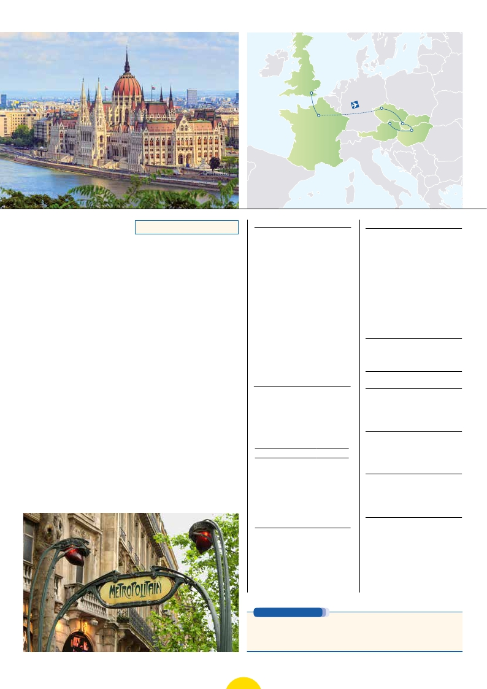

Londres

ALEMANIA

París

FRANCIA

BÉLGICA

SUIZA

Praga

REP. CHECA

Viena

AUSTRIA

POLONIA

Bratislava

HUNGRÍA

Budapest

ITALIA

DÍA 10 (Viernes) BUDAPEST - VIENA

Desayuno buffet y salida hacia la histórica

ciudad de Viena. Llegada, Almuerzo (2) y

visita panorámica incluida a esta ciudad,

bañada por el Danubio, antigua capital del

Imperio Austrohúngaro. En el centro de Vie-

na podemos localizar la antigua ciudad im-

perial, con el Palacio de Hofburg, residencia

de los emperadores. Asimismo, veremos

el Palacio de Bellvedere, la Iglesia Votiva, la

Catedral de San Esteban, etc. Alojamiento.

DÍA 11 (Sábado) VIENA

Desayuno buffet. Por la mañana visita a

la Viena artística (2): la visita a la Ópera de

Viena o Staatsoper; fue el primer edificio

público sobre el Ring. En 1945 un bombar-

dero americano confundió su tejado con el

de una estación de tren y bombardeó el edi-

ficio. Si lo desean también podrán realizar

opcionalmente la visita del palacio imperial

o el Hofburg. La historia del Hofburg se re-

monta al siglo XIII, cuando el fundador de la

dinastía Habsburgo, Rodolfo I levantó aquí

una fortaleza, aunque no fue residencia ofi-

cial de la corte hasta 1619. Por la tarde los

que lo deseen podrán asistir (no incluido)

a un concierto en el Palacio Auersperg. En

primer lugar asistiremos a una excelente

interpretación, de las más conocidas obras

de Mozart y después de tomar una copa de

champán, en la 2.ª parte escucharemos los

valses de mayor repercusión de Strauss.

Cena (2) y alojamiento.

DÍA 12 (Domingo) VIENA - AMÉRICA

Desayuno buffet. A la hora indicada trasla-

do al aeropuerto. Fin del viaje y de nuestros

servicios.

■ 15 días: inicio Londres - fin Viena

DÍA 1 (Domingo) AMÉRICA - LONDRES

Presentación en el aeropuerto a la hora in-

dicada para embarcar en avión con destino

Londres. Noche a bordo.

DÍA 2 (Lunes) LONDRES

Llegada a Londres, asistencia en el aero-

puerto y traslado al hotel. Tiempo libre. Alo-

jamiento.

DÍA 3 (Martes) LONDRES

Desayuno. Por la mañana efectuaremos la

visita panorámica de la ciudad, admirare-

mos el Palacio Real; el Palacio de Westmins-

ter, una impresionante edificación neogó-

tica dorada, actual centro político de Gran

Bretaña y de la Commonwealth; la famosa

Torre del Reloj, más conocida como el «Big

Ben»; el Palacio de Buckingham, residencia

oficial de la monarquía británica etc. Resto

del día libre. Alojamiento.

DÍA 4 (Miércoles) LONDRES

Desayuno. Día libre en la ciudad más cos-

mopolita del mundo, tiempo para efectuar

compras y visitas de interés. Alojamiento.

DÍA 5 (Jueves) LONDRES - PARÍS

Desayuno. Salida hacia Dover, cruce del Ca-

nal de la Mancha en ferry y continuación en

bus hasta París. Llegada, asistencia y trasla-

do al hotel. Alojamiento. Excursión opcional

al París Iluminado.

DÍAS 6º al 15º. Idénticos al viaje de 12 días.

FECHAS DE SALIDA viaje 13 días

• 2021

Marzo       17  31

Abril         7  14  28

Mayo        5  12  19  26

Junio        2   9  16  23  30

Julio         7  14  21  28

Agosto       4  11  18  25

Septiembre   1   8  15  22  29

Octubre      6  13  20  27

Noviembre   17  24

Diciembre    15  22

• 2022

Enero       26

Febrero     16  23

Marzo       9

■ T. Baja ■ T. Media ■ T. Alta

FECHAS DE SALIDA viaje 16 días

Todos los domingos del año

de marzo 2021 a marzo 2022

Excepto salidas: 21/3,18/4,31/10,7/11,28/11,

5/12,26/12,2/1,16/1,30/1,6/2 y 27/2

PRECIOS POR PERSONA $ USA

En habitación doble       12 días 15 días

Opción 1 . . . . . . . . . . . . . . . .   1.240 1.695

Opción 2. . . . . . . . . . . . . . . .   1.580 2.010

Spto. habitación individual .   555  715

■ Temporada Media. . . . . .     40   45

■ Temporada Alta.. . . . . . . .    130  170

INCLUIDO EN EL TOUR

Traslados: aeropuerto-hotel-aeropuerto.

Comidas y visitas incluidas ver el cuadro

de servicios incluidos de la pág. anterior.

Guía correo y asistencia desde el primer

momento de llegada hasta el final.

Autopullman para todo el recorrido.

Estancia en hoteles indicados o similares.

Seguro de viaje.

Wifi gratis en los autopullman durante el

circuito.

HOTELES PREVISTOS

Londres  Royal National ***    Centro

www.imperialhotels.co.uk/en

Quality Wembley ***  Periferia

www.qualityhotelwembley.co.uk

París   Residhome Bois C.***  Ciudad

www.residhome.com

Praga    Clarion Congres ****    Ciudad

www.clarioncongres.com

Occidental Praha ****   Ciudad

www.barcelo.com

Hotel Duo ****        Ciudad

www.hotelduo.cz

Budapest Arena / Budapest ****   Ciudad

www.danubiushotels.com

Hungaria****         Ciudad

www.danubiushotels.com

Park Inn By Radisson **** Ciudad

www.parkinn.com

Viena    Arion City Hotel ****     Ciudad

www.arion-cityhotel.com

Ananas ****          Ciudad

www.austria-trend.at

Hotel Senator ****      Ciudad

www.rainer-hotels.at

NOTAS DE INTERÉS

• Incluye los traslados desde los aeropuertos

principales. Para más información consultar

página 12.

• El trayecto Londres-París en algunos casos se

efectuará en avión o Eurostar. Consultar

• El orden de las visitas / itinerario podrá ser

modificado, respetando el contenido de las

mismas.

• Durante la temporada de ferias y congresos, el

alojamiento puede verse alterado.

**PRE O POST VIAJE**

• Si lo desea, añada 3 días extras en Madrid o Lisboa, con traslados incluidos y visita panorámica.

Madrid........................................  3 días / 2 noches desde 360 $

Lisboa ........................................  3 días / 2 noches desde 440 $

71 PANAVISIÓN